В рамках проекта «Познавательный туризм. Край, в котором мы живем», посвященного 300-летию Кузбасса и 95-летию Топкинского района на весенних каникулах был подготовлен и проведен экскурсионный тур по селу Зарубино для школьников посёлка Рассвет. Для гостей педагогическим коллективом была подготовлена обширная программа.
Открылось мероприятие экскурсией по школе и знакомством с экскурсионным маршрутом. Ребятам были предложены мастер-классы по рукоделию, которые провели педагоги Федосенко Е. П., Никитина Ю.Г., Саваль М. В. Школьники во время мастер-классов познакомились с разными видами и техниками творчества, и конечно, сделали творческие работы своими руками.
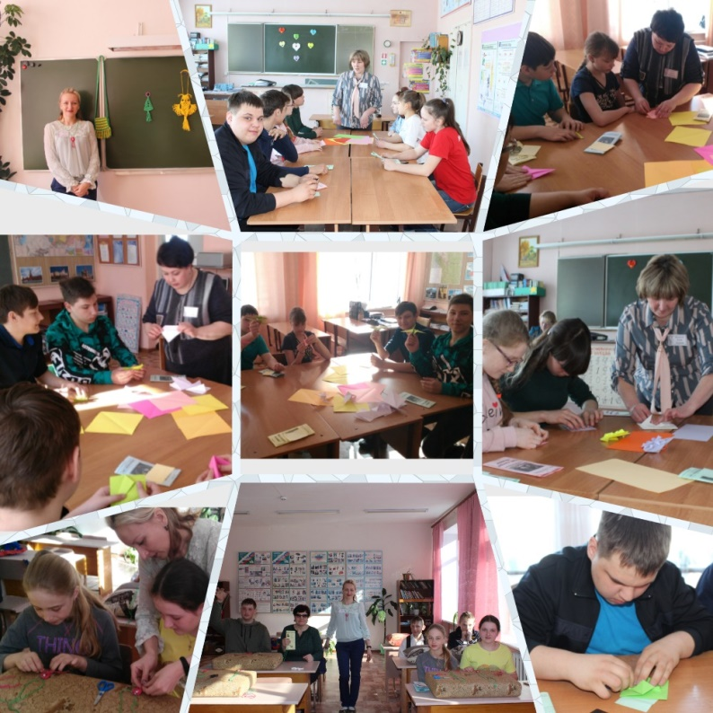
Учащиеся нашей школы провели для гостей экскурсию по школьному историко-краеведческому музею. Ребята познакомились с историей села Зарубино и музейными экспозициями, посвященными разным историческим эпохам нашей страны.
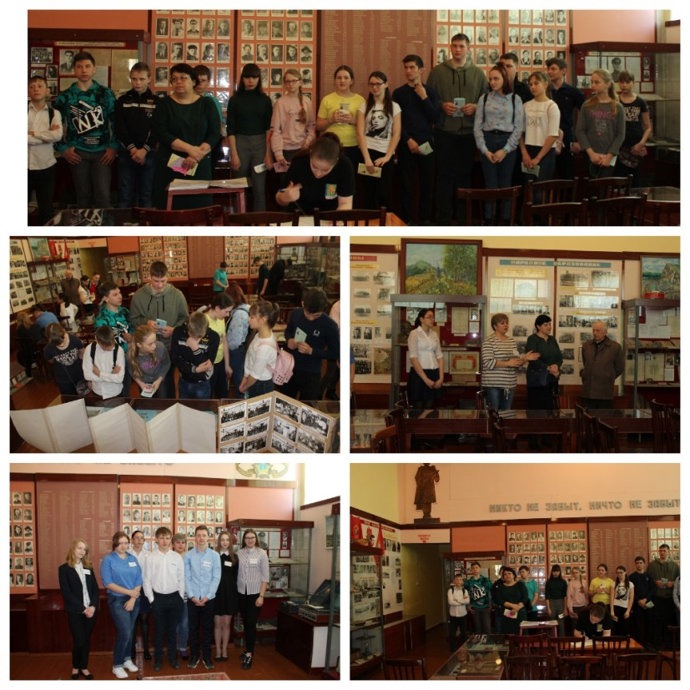
Далее ребята отправились на экскурсию по селу Зарубино, в рамках которой, посетили: Храм Святой Троицы, где отец Алексей рассказал о православной церкви и ответил на многочисленные вопросы ребят; Сельский дом культуры, в котором ребятам был предложен просмотр фильма "Из истории Зарубино"; Модельную сельскую библиотеку, в которой работники библиотеки предложили гостям прогуляться по учреждению и познакомиться с выставками «Хочу все знать» и «Книжки-именинницы», с новинками детской литературы и провели занимательную викторину «Интересные факты о с.Зарубино».
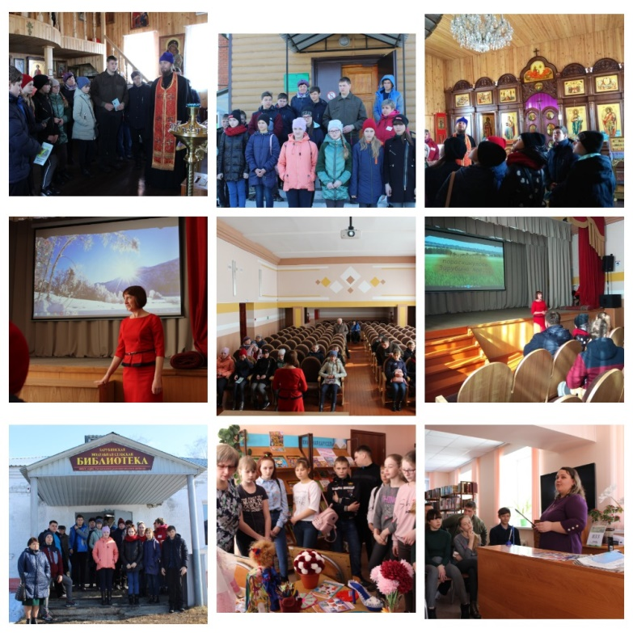
После посещения библиотеки, подкрепившись горячим чаем и свежей выпечкой в столовой СПоПК «Зарубинский», с новыми силами отправились на обзорную экскурсию в крупяной цех ООО «Зерноград», где увидели поэтапный процесс производства крупы и познакомились с сельскохозяйственной техникой. Экскурсия на предприятие была не только интересной, но и познавательной.
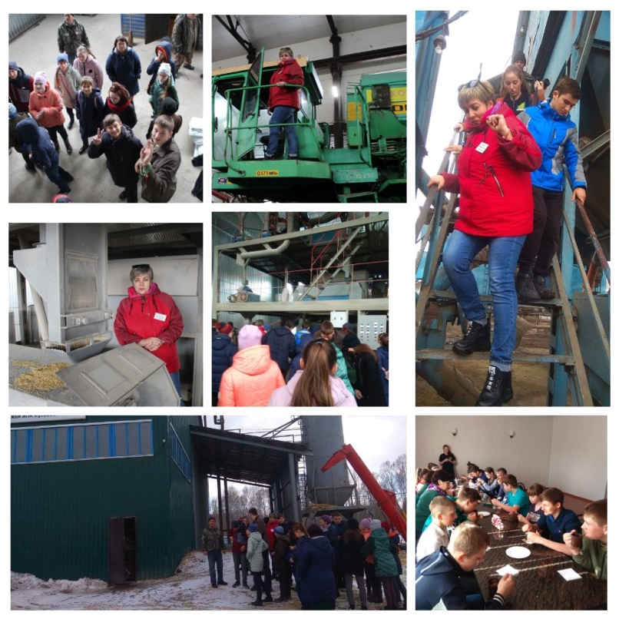
В конце встречи дети задавали разные вопросы, делились полученными впечатлениями, делали много фотографий на память о нашей встрече, покидали село Зарубино в приподнятом настроении и с желанием приехать еще не один раз.
